Жили на свете три сестры: старшая, средняя и младшая. И был у них брат Гончауль. А родители их давно умерли.Сестры были самыми красивыми в округе, а Гончауль — самым сильным парнем в тайге. После смерти отца права хозяина чума к нему перешли. Да только в чуме ничего не было. Одни сёстры-невесты…Многие парни заглядывали в чум, сватались, но Гончауль не соглашался отдать за них своих сестёр.
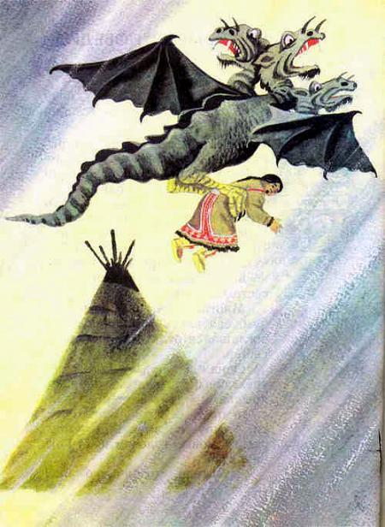
Однажды над чумом змей трёхглавый взвился. Чёрными крыльями машет. Ветер поднялся, а от того ветра сосны гнутся. Покружил змей над чумом, сел, громовым голосом зовёт Гончауля:— Выйди, хозяин, ко мне!Вышел Гончауль, спрашивает:— Что тебе нужно, змей трёхглавый?— Отдай старшую сестру за меня замуж!— Нет, не отдам!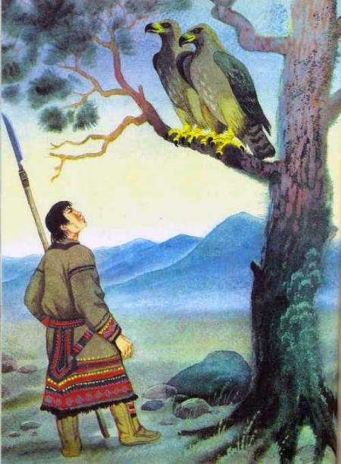— Ну, так я украду её! — сказал так трёхглавый змей, взвился вверх и скрылся за горами.Шесть дней и шесть ночей не спал Гончауль — сестёр охранял, а на седьмую ночь заснул. Проснулся, а старшей сестры уже нет. Плакали сестры, горевал брат, только слезами горю не поможешь.А тут новое горе пришло. Через три дня над чумом змей двуглавый взвился. От крыльев его ветер поднялся, молодые сосенки гнутся. Покружил змей над чумом, сел, громовым голосом зовёт Гончауля:— Выйди, хозяин, ко мне! Вышел Гончауль, спрашивает:— Что тебе нужно, змей двуглавый?— Отдай среднюю сестру за меня замуж!— Нет, не отдам!— Ну, так я украду её, как украл мой брат твою старшую сестру! — сказал так двуглавый змей, взвился вверх и скрылся за лесом.Четыре дня и четыре ночи не спал Гончауль — сестёр охранял, а на пятую ночь заснул. Проснулся, а средней сестры уже нет. Рыдала младшая сестра, охал брат, но только горю этим не поможешь.А горе снова пришло. Через день над чумом змей одноглавый пролетел. От взмахов его крыльев ветер поднялся, трава к земле приклонилась. Покружил змей над чумом, сел, громовым голосом зовёт Гончауля:— Выйди, хозяин, ко мне! Вышел Гончауль, спрашивает:— Что тебе нужно, змей одноглавый?— Отдай младшую сестру за меня замуж!— Нет, не отдам!— Ну, так я украду её! — сказал так одноглавый змей, взвился вверх и скрылся за болотом.Два дня и две ночи не спал Гончауль — сестру охранял, а на третью ночь заснул. Проснулся, а младшей сестры уже нет.Сел Гончауль на пень и горько заплакал. Думает-гадает: как жить дальше? Как найти и выручить сестёр?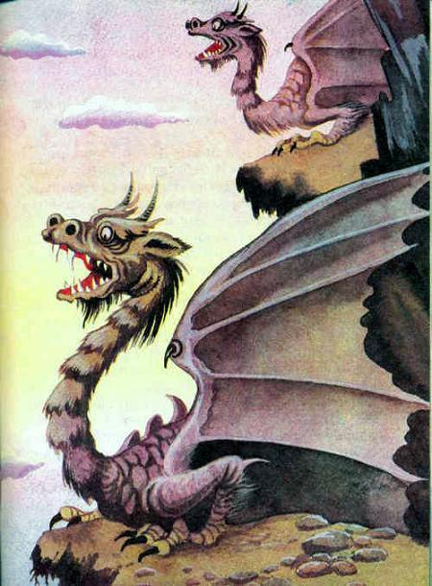 Вдруг откуда-то с небес голос раздался:— Мы тебя научим!Кто бы это мог быть? Смотрит Гончауль в высь поднебесную, видит: летают над ним два орла — один постарше, другой помоложе. Сели они на дерево, человечьими голосами заговорили. Старший сказал:— Далеко-далеко у моря стоит высокая гора. Такая высокая, что на неё редко кто взбирается. На той горе золотой чум, в чуме живёт змей всех змеев по имени Шестиглавый. Многие пытались отрубить ему головы, но не смогли. Оттого и наши с тобой несчастья. А будут они до тех пор, пока на свете живут змеи. Рядом с золотым чумом стоит второй, берестяной чум. Тысячи змеев и сам Шестиглавый охраняют тот чум, а живёт в нём самая красивая девушка на свете — Олангмук. Кто к той девушке зайдёт — секрет победы над Шестиглавым узнает. Иди туда! И твои сестры снова будут с тобой!— Только горсть земли родной в карман положи, — говорит орёл помоложе. — Она тебе поможет. Сыпь её змеям в глаза. А когда дойдёшь до той горы, вспомни о нас.Сказали так орлы, взвились в небо и скрылись за облаками.Поклялся Гончауль дойти до Олангмук и отправился в путь. Шёл день, месяц. Целый год шёл, а на второй увидел вдали много гор высоких, а среди них гору выше всех. И на горе той виден чум золотой, на солнце блестит. А кругом змеи летают.Стал Гончауль на гору подниматься, глядит: дом белокаменный стоит. «Дай, — думает, — зайду. Отдохну и дорогу к золотому чуму расспрошу». Только дверь открыл, а на пороге старшая сестра стоит, в руках скребок [инструмент для выделки шкур] держит. Видно, шкуры выделывала. Увидела брата, ахнула, скребок уронила, горько заплакала:
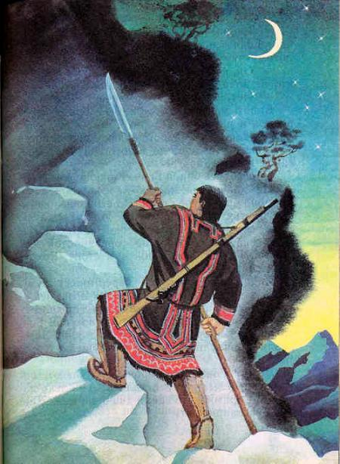
— Милый брат! Откуда ты взялся? Как меня нашёл? Ой, тяжко в неволе! Змей трёхглавый день и ночь заставляет работать. Возьми меня отсюда!— Скоро, скоро, сестра, возьму! — отвечает Гончауль. — Расскажи только, как к золотому чуму пройти.— Ой, что ты, брат! До того чума ещё никто не доходил. И тебе не дойти…— Нет, я дойду! — отвечает Гончауль. Видит старшая сестра, что брат твёрдо решил, и рассказала ему дорогу:— Иди по той дороге только ночью, когда змеи спят. Дойдёшь до дома деревянного. Кто там живёт, я не знаю. Там спросишь, как дальше идти.Простились они, и Гончауль пошёл дальше.Идёт он по той, мало кому известной, дороге. Крутая она. По сторонам колючки растут. Идёт Гончауль, сорвётся, за колючки руками ухватится. Одежду изорвал, руки в кровь изрезал. На пятый день увидел на горе деревянную избушку. «Дай, — думает, — зайду. Отдохну и дорогу расспрошу». Только дверь открыл, а на пороге средняя сестра стоит, иглу и камыс в руках держит. Видно, унты [меховые сапоги] шила. Увидела брата, ахнула, иглу и унты из рук выронила, горько заплакала:— Брат родной! Откуда ты взялся? Как меня нашёл? Ой, тяжко в неволе! Змей двуглавый день и ночь заставляет работать. Возьми меня отсюда!— Скоро, скоро, сестра, возьму! — отвечает Гончауль. — Расскажи только, как к золотому чуму пройти.— Ой, что ты, брат! До того чума ещё никто не доходил. И тебе не дойти…— Нет, я дойду! — отвечает Гончауль. Видит средняя сестра, что брат твёрдо решил, и рассказала дорогу:— Иди по той дороге только ночью, когда змеи спят. Дойдёшь до дома серебряного. Кто там живёт, я не знаю. Там спросишь, как дальше идти.Простились они, и Гончауль пошёл дальше.Идёт он по той, мало кому известной, дороге, а она ещё круче первой. По сторонам иглы острые из земли торчат. Идёт Гончауль, сорвётся, за иглы руками ухватится. Всё тело в кровь исколол. На седьмой день увидел на горе серебряный дом. «Дай, — думает, — зайду. Отдохну и дорогу расспрошу». Только в дом зашёл, а на пороге сестра младшая стоит, поварёшку в руке держит. Видно, мясо варила. Увидела брата, ахнула, поварёшку из рук выронила, горько заплакала:— Брат родной! Откуда ты взялся? Как меня нашёл? Ой, тяжко в неволе! Змей одноглавый день и ночь заставляет работать. Возьми меня отсюда!— Скоро, скоро, сестра, возьму! — отвечает Гончауль. — Расскажи только, как к золотому чуму пройти. — Ой, что ты, брат! До того чума ещё никто не доходил! И тебе не дойти…— Нет, я дойду! — отвечает Гончауль. Видит младшая сестра, что брат твёрдо решил, и рассказала дорогу:— Иди по той дороге только ночью, когда змеи спят. Дойдёшь до золотого чума — опасайся Шестиглавого!Простились они, и Гончауль пошёл дальше.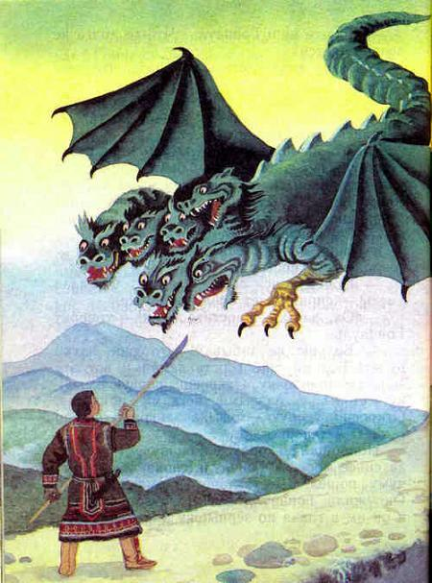Идёт он по той, мало кому известной, дороге, а она ещё круче стала. По сторонам огненные прутья из земли торчат. Идёт Гончауль, сорвётся, за прутья ухватится. Все руки сжёг. На двенадцатую ночь на горе золотой чум увидел. Рядом берестяной чум стоит. Вокруг змеи спят.Подошёл Гончауль к берестяному чуму. Только хотел войти, откуда ни возьмись — змей Шестиглавый взвился. Ударил крылом — голову Гончаулю рассёк. Замертво упал Гончауль. Вскочили змеи, шум подняли, разорвали Гончауля на части и в ущелье сбросили.Лежит Гончауль, вороны его клюют, вот уж одни белые кости остались. А далеко-далеко за горами в это время два орла между собой разговаривают:— Где-то наш Гончауль? Что-то долго не возвращается!— Надо туда слетать и узнать, что случилось.Взвились орлы и полетели. Высоко в небе вьются над теми горами. Увидели кости, догадались, что случилось.Опустились орлы в ущелье, сложили кости Гончауля, как они должны быть, принесли в клювах живой воды. Брызнули на кости, они мясом обросли. Дунул орёл постарше в лицо Гончаулю, тот проснулся, на ноги вскочил:— Ух, как долго я спал!— Спал бы ты вечно, если бы не мы! — говорит орёл постарше.— Почему не сыпал землю в глаза змею? — спрашивает орёл помоложе.— Ох, забыл! Простите меня! — говорит Гончауль.— Больше не забывай! Это тебе наука будет! Возьми ещё горсть земли и вот эту золотую коробочку. Откроешь первую крышку — столы с разными яствами появятся. Откроешь вторую — музыка заиграет, весело станет. А теперь иди!Попрощались орлы с Гончаулем, улетели за синее море. А Гончауль снова к золотому чуму пошёл. Шестиглавого дома не было. Окружили Гончауля змеи, вот-вот схватят, а он им в глаза по зёрнышку землю бросает, змеи тут же погибают. Только на их месте другие появляются. Бросал Гончауль землю, бросал — она вся и вышла, а змеев ещё тьма-тьмущая. Схватили они Гончауля, в пещеру потащили, там бросили и на пятипудовый замок закрыли.Смотрит Гончауль: сидят в подземелье люди. Кто уже умер, а кто умирает с голоду. Открыл он первую крышку на золотой коробочке — появилось двенадцать столов, на них яства стоят. Крикнул Гончауль:— Ешьте, люди добрые, кто в живых остался! Наелись люди, сразу повеселели. Открыл Гончауль вторую крышку — музыка заиграла, люди пустились в пляс. Услыхала музыку Олангмук и захотелось ей посмотреть. Пришла она к подземелью, открыла замок. Смотрит, удивляется.
Гончауль закрыл коробочку, и сразу всё стихло. Коробочка осветила подземелье, заметила её Олангмук. Велела она Гончауля к себе в чум привести. Пришёл Гончауль. Олангмук накормила его, спать уложила, а когда он проснулся, рассказала, где спрятана смерть Шестиглавого:— Есть в горах большое озеро. К нему протоптана тропа. И по той тропе бык ходит. Если быка убьёшь, в его животе собаку найдёшь, а в животе собаки заяц прыгает, у зайца в животе утка бьётся. Утку убьёшь — два яйца найдёшь. В каждом яйце по одному оводу сидит. Не отпускай тех оводов — в них смерть всех змеев!Гончауль поблагодарил Олангмук и стал собираться в путь. Приготовил ружьё «патроны.
Олангмук дала ему красный платочек и сказала:— Когда из чума или в чум будешь идти, платочком помаши — ни один змей на тебя не бросится!Идёт Гончауль тропой к озеру. Вдруг из кустов лиса выскочила. Сдёрнул Гончауль ружьё с плеча, хотел лису застрелить, а она говорит человечьим голосом:— Не убивай меня, Гончауль! Я тебе пригожусь…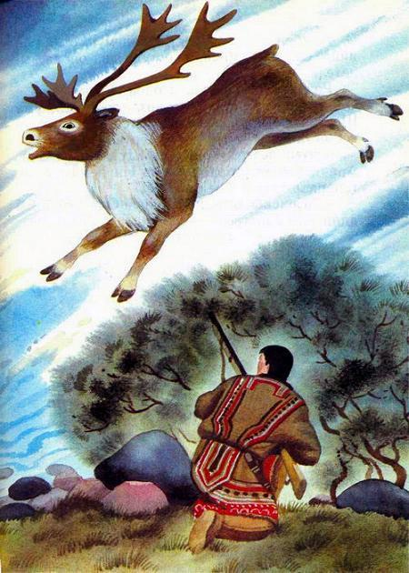Не убил Гончауль лису, дальше пошёл. Вдруг видит: впереди на берёзе орёл сидит, громко кричит. Хотел Гончауль его убить, а орёл говорит человечьим голосом:— Не убивай меня, Гончауль! Я тебе пригожусь…Опустил Гончауль ружьё, дальше пошёл. Долго шёл. К озеру вышел. Видит: щука на берегу в кустах запуталась, кричит человечьим голосом:— Распутай, меня, Гончауль! Добром тебе за это отплачу…Удивился Гончауль. Щуку распутал, в воду отпустил. Отошёл, в кустах притаился — быка ждёт.Солнце уж за горы садится. Вдруг земля задрожала. Видит Гончауль: из леса рыжий бык бежит прямо к воде. Выстрелил Гончауль — бык упал. Разрезал Гончауль его живот — оттуда выскочила собака и побежала. Выстрелил Гончауль ей вдогонку — собака упала замертво, а из неё заяц выскочил, в кустах скрылся. Сел Гончауль на камень, голову с горя опустил — всё пропало!Тут лиса из чащи выскочила, за зайцем бросилась, догнала, Гончаулю принесла. Разрезал Гончауль зайцу живот — оттуда утка вспорхнула. Только Гончауль заплакать хотел, смотрит: орёл за уткой вдогонку полетел. Утку поймал и Гончаулю передал.Разрезал Гончауль утку, вынул два яйца. «Яйца-то никуда не убегут и не улетят», — обрадовался Гончауль, положил их на бережок и стал умываться. А яйца в озеро покатились, на дно нырнули.Не успел Гончауль испугаться, как показалась из воды щука — одно яйцо во рту, другое на носу.Схватил Гончауль яйца, в карман положил, к Олангмук побежал. А змеи его окружают, схватить хотят. Он красным платочком машет — змеи в стороны отлетают.Прибежал Гончауль к Олангмук, отдал ей яйца, она их разбила — оттуда два овода вылетели.Раздавил Гончауль оводов. Вышли они с Олангмук из чума, видят: возле золотого чума Шестиглавый мёртвый валяется, а кругом и все остальные змеи, тоже мёртвые.К чуму сестры Гончауля идут, улыбаются. А в небе два орла летают. На землю сели, говорят:— Спасибо вам, Гончауль и Олангмук! Вы дали нам счастье!

